嘉驰国际集团来我校交流

深化校企合作
本网讯（通讯员 吕慧）5月13日，嘉驰国际RPO及灵活用工事业部总监向晓霞一行来我校交流，就校企合作、产教融合、实习就业及人才联合培养等事宜展开座谈，新华集团教育发展部经理张玲玲及相关学院负责人出席座谈会，会议由社会合作处副处长（主持）白志青主持。
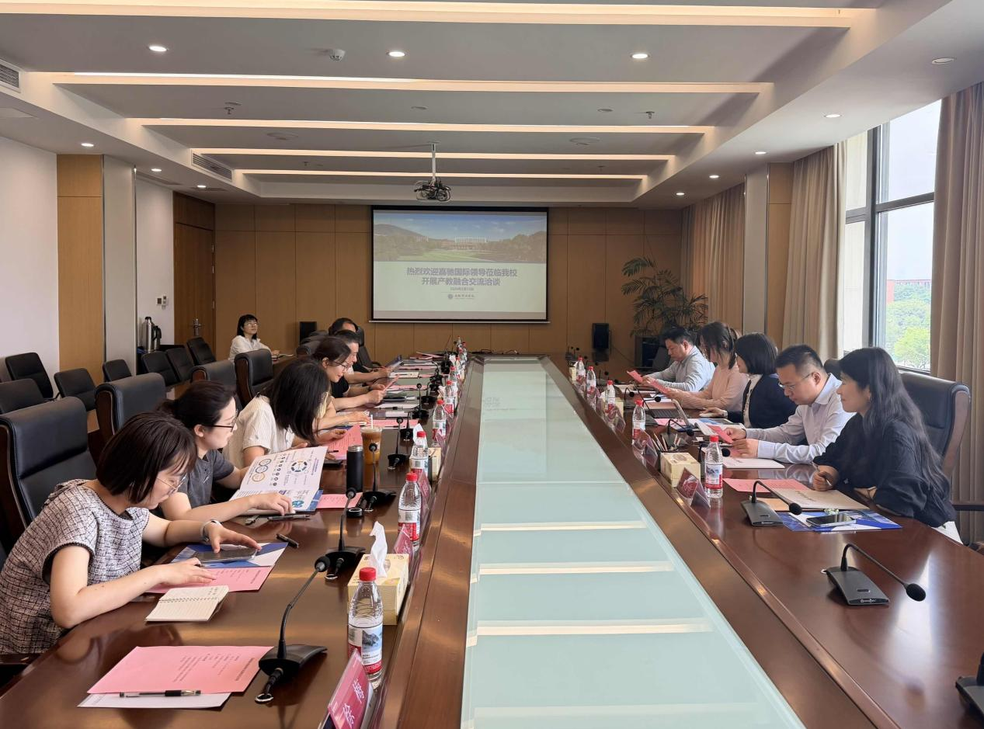
白志青对企业方的到来表示热烈欢迎，并介绍了学校办学特色、产教融合成果及人才培养需求。
向晓霞介绍了企业概况、主营业务及人才合作意向，重点围绕产教实习基地共建、学生定向实训、就业推荐等合作方向进行说明。
双方就不同专业学生实习适配、实训管理、留用转化等议题深入交流，达成初步合作共识，为后续推进校企协同育人、搭建学生实习就业平台奠定了良好基础。
（审核：白志青 责任编辑：詹绍炬）

